بررسی اثر اجرای قانون آزمایشی مالیات بر ارزش افزوده بر نابرابری درآمدی استانهای کشور (دوره زمانی 1399-1387)

سیده زهرا حسینی، علی حقیقت
hosseini.seyedehzahra@yahoo.com
alihaqiqat57@gmail.com

چکیده
هدف اصلی این پژوهش، بررسی میزان تأثیرگذاری مالیات بر ارزش افزوده بر توزیع درآمد در کشور است. یکی از دغدغه‌های سیاست‌گذاران مالیاتی به‌کارگیری نظام مالیات بر ارزش افزوده، با توجه به آثار تنازلی این نوع مالیات است. از آنجا که مالیات بر ارزش افزوده عمدتاً با نرخ یکسان بر عموم کالاها و خدمات صرف نظر از کشش قیمتی و درآمدی تقاضای آن‌ها وضع می‌شود، می‌تواند موجب انتقال بار مالیاتی به مصرف‌کنندگان کالاها و خدمات شود. این موضوع با اصول عدالت مالیاتی سازگار نیست و در صورتی که به نحو مناسبی خنثی نشود، می‌تواند موجبات تعمیق بی‌اعتمادی و شکاف میان عموم مؤدیان مالیاتی (مصرف‌کنندگان) و دولت را فراهم آورد. نتایج حاصل از برآورد مدل با استفاده از روش اثرات ثابت در دادههای تلفیقی در استانهای ایران طی سالهای اجرای قانون آزمایشی مالیات بر ارزش افزوده یعنی دوره زمانی1399-1387 نشان می‌دهد مالیات بر ارزش افزوده تأثیر مثبت و معناداری بر ضریب جینی به عنوان شاخص توزیع درآمد دارد. به عبارت دیگر با افزایش مالیات بر ارزش افزوده، ضریب جینی افزایش یافته و نابرابری بیشتر می‌شود. با توجه به اثر مستقیم مالیات بر ارزش افزوده بر ضریب جینی، میبایست برای تعیین نرخ مالیات بر ارزش افزوده بر روي كالاهایي كه در كشور مصرف عمومي دارند، متناسب با كششهاي قيمتي آنها اقدام نمود. همچنین این موضوع، لزوم گسترش پایه‌های مالیاتی بر بخش‌های غیرمولد را دوچندان و برداشتن بار اضافی از دوش بخش مولد را الزامی می‌کند.

واژگان کلیدی: توزيع درآمد، ضريب جيني، ماليات بر ارزش افزوده، مدل پانل ديتا (Panel Data)

- مقدمه

هر كشوري به منظور بهبود ساختار اقتصادي و ثبات، نيازمند درآمدهاي پايدار و دائمي است كه ميتواند موفقيت دولت را در برنامهريزي و سياستگذاريهاي بلندمدت افزايش دهد. در بين انواع منابع دولت، ماليات، به عنوان منبع دائمي و قابل پيشبيني، همواره مورد توجه دولتمردان بوده است. اعمال ماليات چه به جهت كسب درآمد و چه به منظور ابزاري جهت سياستگذاري، آثار متفاوتي را بر اقتصاد، تحميل ميكند. مالياتها از يكسو، با توجه به اصابت مالياتي بر شرايط توزيعي جامعه تأثيرگذار هستند و از سوي ديگر با جابجايي منابع از بازاري به بازار ديگر، آثار تخصيصي را به همراه دارند. يكي از اين نوع مالياتها كه در كشورهاي توسعه يافته و برخي از كشورهاي در حال توسعه در حال اجرا است، ماليات بر ارزش افزوده است.
اين ماليات، نوعي ماليات بر فروش چند مرحلهاي است كه خريد كالاها و خدمات واسطهاي را از پرداخت ماليات معاف ميكند. خصوصيات سيستماتيك اين ماليات ميتواند بسياري از مشكلات اقتصادي جامعه مانند كسري بودجه دولت، كمبود سرمايهگذاري و مواردي از اين قبيل را بر طرف نمايد (طهماسبي بلداچي و ديگران،1383). ماليات بر ارزش افزوده به دليل گستردگي در پايههاي مالياتي از جمله مالياتهايي است كه درآمد بالايي را براي دولتها به همراه دارد.
بررسیها نشان میدهد که سهم مالیات بر ارزش افزوده از کل مالیات پرداختی در بین استانهای ایران رقم بالای 40 درصدی داشته که به تنهایی نیز بیش از 50 درصد مالیاتهای غیرمستقیم را شامل میشود. این در حالی است که تا سال 1397 مالیات بر ثروت فقط سه ‌درصد از کل درآمدهای مالیات کشور را شامل می‌شد و تنها در سال 1399 این مقدار در کشور به 6 درصد رسیده است. سهم کم مالیات بر ثروت از کل درآمدهای مالیاتی کشور و به تبع آن استانها درحالی است که در ایران به دلیل سود بالای فعالیت‌های غیرمولد و بازارهای رقیب بخش واقعی و مولد اقتصاد، ثروت‌های بادآورده کلانی در قالب نقل‌وانتقالات گسترده دارایی در سطح کشور عاید برخی افراد می‌شود که از جمله آن می‌توان به سودهای عایدشده از چند برابر شدن قیمت ارز، قیمت زمین و مستغلات، طلا و سکه و گردش مالی در حوزه دارایی‌ها و بازار سرمایه اشاره کرد که تنها عده‌ای دلال و سفته باز از عواید آن بهره‌مند شده و آنچه به مابقی مردم رسیده، تورم، کاهش ارزش پول و قدرت خرید بوده است.
از سوی دیگر از آنجا كه ماليات بر ارزش افزوده بر پايه هزينه وضع مي شود، نرخ آن از نوع تنازلي است و انتظار بر اين است كه فشار بيشتري را به گروه فقير جامعه وارد و شرايط توزيعي را نابرابرتر كند، به عبارت دیگر از آنجا که خانوارهاي با درآمد پايين نسبت به خانوارهاي با درآمد بالا، سهم بيشتري از درآمدشان را مصرف ميكنند، وضع اين نوع ماليات هنگامي كه با يك نرخ واحد و پايه وسيع صورت گيرد، فشار مالياتي بيشتري را بر خانوارهاي با درآمد پايين وارد ميكند.
بنابراین اين ماليات ميتواند بر نحوه توزيع درآمد اثرگذار باشد بالاخص در شرايطي كه این نوع مالیات بر كالاها و خدمات ضروري كه عمدتاً داراي كشش قيمتي تقاضاي پاييني هستند وضع شود (رشتی و میلانی، 1390).
در ایران، قانون مالیات بر ارزش افزوده در تاریخ 17/02/1387 مصوب شد که این قانون به صورت آزمایشی تا تاریخ 30/07/1399 به اجرا درآمده است. مجلس شورای اسلامی نیز در تاریخ 27/08/1399 قانون تمدید مهلت اجرای آزمایشی قانون مالیات بر ارزش افزوده را از تاریخ انقضای آن به مدت یک سال تصویب نمود (پیوست 1) که با تصویب قانون دائمی مالیات بر ارزش افزوده در تاریخ 02/03/1400 این قانون از 13 دی 1400 لازم الاجرا گردید.
هدف از این پژوهش، بررسی اثر مالیات بر ارزش افزوده بر نابرابری درآمدی در بین استانهای ایران در دوره زمانی 1387 تا 1399-مدت زمان اجرای آزمایشی قانون مالیات بر ارزش افزوده- میباشد.
ساختاربندی پژوهش حاضر چنین است که پس از تبیین مفاهیم و ارائه پیشینه مطالعات خارجی و داخلی و همچنین مبانی نظری پژوهش، در بخش بعدی روند متغيرهاي به كار رفته در مدل را بررسی نموده سپس با استفاده از روش دادههای تابلویی (پانل ديتا) مدل پژوهش را تخمین زده و به تفسیر نتایج حاصله میپردازیم. بخش پاياني گزارش حاضر، به جمعبندی، نتيجهگيري و ارائه پيشنهادات اختصاص دارد.

- تبیین مفاهیم

توزيع درآمد: منظور این است که درآمد حاصل از تولید چگونه میان عوامل تولید تقسیم می‌گردد یا هر یک از بخش‌های اقتصادی چه میزان سهم می‌برند. توزیع نابرابر عوامل تولید طبعاً باعث توزیع نامناسب درآمد نیز خواهد شد. بنابراین باید قبل از تولید به منظور عادلانه کردن توزیع درآمد عوامل تولید به صورت عادلانه و برابر میان افراد و بنگاهای اقتصادی مختلف توزیع گردد. روش‌های مختلفی برای اندازه‌گیری میزان توزیع درآمد موجود است که از آن جمله: توزیع درآمد برحسب ابعاد، توزیع درآمد مبتنی برعوامل تولید، توزیع مقداری درآمد، توزیع درآمد از طریق منحنی لورنز، ضرایب جینی و مقیاس‌های نابرابری درآمد.
ضریب جینی: شاخصی اقتصادی برای محاسبهی توزیع ثروت در میان مردم است. ضریب جینی صفر بیانگر برابری کامل (جایی که همه مردم درآمد یکسانی دارند) و ضریب جینی یک، بیانگر حداکثر نابرابری در بین مقادیر است (به عنوان مثال، برای تعداد زیادی از افراد که فقط یک نفر درآمد یا مصرف را دارد و بقیه هیچ چیز ندارند، ضریب جینی تقریباً یک خواهد بود.)
ماليات بر ارزش افزوده: مالیات ارزش افزوده مالیات غیر مستقیمی است که مصرف‌کننده (خریدار) آن را به همراه بهای خرید کالا یا خدمات می‌پردازد و دریافت‌کننده (فروشنده) موظف است مقدار مالیات دریافتی را به خزانه دولت واریز کند. از آنجا که خود فروشنده نیز ضمن خرید اولیه چنین مالیاتی را پرداخته ولی مصرف‌کننده محسوب نمی‌شود، اینست که او حق دارد کل «مالیات‌های ارزش افزوده» پرداختی خود را از کل «مالیات بر ارزش افزوده»‌های دریافتی کسر کرده و مابه تفاوت را به دولت بپردازد.
دادههای تلفیقی (پانل ديتا): در داده های تابلویی، چند واحد مقطعی طی زمان، مورد بررسی و سنجش قرار می گیرد. به طور خلاصه، داده های تابلویی دارای ابعاد فضایی (مکانی) و زمانیاند. در این پژوهش از دادههای 31 مقطع در طی 12 سال (1399-1387) استفاده شده است.

- پیشینه پژوهش
3-1. پیشینه مطالعات خارجی
آلواتونکی و همکاران (2017) در پژوهشی رابطه بین مالیات بر ارزش افزوده و نابرابری توزیع درآمد را بررسی کردهاند. به این منظور آنها از دادههای پنل بین کشوری و رویکرد اثرات ثابت بهره برده و از متغیر ضریب جینی به عنوان شاخص نابرابری استفاده کردهاند. متغیرهای کنترلی این تحقیق تولید ناخالص داخلی سرانه، تجارت بینالملل، متغیر آموزش و اندازه جمعیت بهعنوان شاخصی از اندازه کشور و متغیر اندازه دولت به عنوان متغیری از درجه دموکراسی بودهاند. نتایج تجربی آن نشان میدهد که با اعمال این نوع مالیات نابرابری توزیع درآمد را افزایش داده است.
سلیتناکوا و کلازار (2010) در جمهوری چک در دوره زمانی 2005-1993 نشان دادند مالیات بر ارزش افزوده ارتباط مثبت و معنادار با ضریب جینی دارد. به عبارت دیگر مالیات بر ارزش افزوده سبب وخامت و بدتر‌شدن توزیع درآمد در جمهوری چک شده است.
استریل کوآ و سیروکی (2015) در جمهوری چک در دوره زمانی 2014-2007 نشان دادند با تغییر نرخ مالیات بر ارزش افزوده، سهم مصرف کالای معاف و کالایِ مشمولِ نرخِ پایین‌تر، افزایش و مصرف کالایِ مشمولِ نرخِ استاندارد کاهش یافته است و فرضیه اثر کاهشی مالیات بر ارزش افزوده بر سبد مصرفی خانوارها تأیید شده است.
نتایج مطالعه تودر و روسن برگ (2010) در کشورهای سازمان همکاری و توسعه اقتصادی نشان داد مالیات بر ارزش افزوده می‌تواند اثر بازگشتی داشته باشد و بار مالیاتی را در مالیات‌دهندگان کم‌درآمد نسبت به مالیات‌دهندگان پردرآمد، افزایش دهد. در مورد اقتصاد ايران نيز چند مطالعه تجربي انجام گرفته است. که در ادامه به آنها اشاره شده است؛

3-2. پیشینه مطالعات داخلی
رفعت (1383) در پایان نامهی خود با عنوان «تأثیر سیاستهای مالی بر توزیع درآمد در ایران طی سالهای 1358 تا 1381» با استفاده از روش OLS به این نتیجه رسید که افزایش نسبت هزینه های عمرانی دولت به GDP و هزینههای جاری دولت به GDP باعث وخیمتر شدن توزیع درآمد میشود. افزایش نسبت مالیاتهای مستقیم بهGDP منجر به بهبود توزيع درآمد میگردد، اما افزايش نسبت مالياتهاي غيرمستقيم به GDP باعث بدتر شدن توزیع درآمد میشود.
پژویان (1380) در مقالهاي با عنوان «بررسي تبعات اقتصادي ماليات بر ارزش افزوده در اقتصاد ايران» بيان ميكند كه تأثير ماليات بر ارزش افزوده، بستگي به طراحي آن به خصوص در جايگزيني براي مالياتهاي ديگر دارد و از قبل قابل پيشگويي نيست. به عبارت ديگر آثار اجراي اين ماليات بستگي به تنظيم قانون مالياتي مربوطه دارد. آثار مثبت اين ماليات خود به خود شكل نخواهد گرفت، بلكه ممكن است در اثر عدم كارايي در تنظيم قانون و سوء مديريت، نتيجهاي معكوس و مخرب پديدار شود.
مهرآرا و اصفهاني (1394) رابطه بین توزیع درآمد و ساختار مالیاتي را در کشورهاي منتخب مورد بررسي قرار دادهاند. متغیرهاي مورد استفاده شامل ضریب جیني به عنوان متغیر وابسته، سهم مالیات بر درآمد شخصي، سهم مالیات بر شرکتها، مالیات بر مجموع درآمد و سهم مالیات برکالاها و خدمات از کل درآمدهاي مالیاتي است. در این مقاله از دادههاي پانل 19 کشور طي سالهاي 1995 تا 2012 استفاده شده است. نتایج حاصل نشان مي دهد که با افزایش سهم مالیات بر درآمد شخصي و سهم مالیات بر شرکتها از کل درآمدهاي مالیاتي، ضریب جیني کاهش خواهد یافت، اما با افزایش سهم مالیات بر کالاها و خدمات از کل درآمدهاي مالیاتي، توزیع درآمد رو به وخامت خواهد نهاد و ضریب جیني افزایش خواهد یافت.

- مبانی نظری

ماليات بر ارزش افزوده رايجترين ماليات در دنياي امروز محسوب ميشود، لذا قبل از هر موضوعي بايد تعريف ارزش افزوده و ماليات بر ارزش افزوده مشخص شود.
(معاملات واسطهاي-كل معاملات) = ارزش افزوده
با توجه به تعريف مذكور، ماليات بر ارزش افزوده عبارت است از نوعي ماليات چند مرحلهاي كه در مراحل مختلف زنجيره توليد-توزیع بر اساس درصدي از ارزش افزوده كالاهاي توليدي يا خدمات ارائه شده اخذ ميشود. اين ماليات در واقع نوعي ماليات بر فروش چند مرحلهاي است كه خريد كالاها و خدمات واسطهاي را از پرداخت ماليات معاف ميكند. معمولاً ماليات بر ارزش افزوده به سه دسته تقسيم ميشود: (امین رشتی و رفعت میلانی، 1390) ماليات بر ارزش افزوده از نوع توليدي، ماليات بر ارزش افزوده از نوع درآمدی، ماليات بر ارزش افزوده از نوع مصرف. مزاياي ماليات بر ارزش افزوده عبارتند از: ايجاد منبع درآمدي با ثبات و انعطافپذير براي دولت، پايهی مالياتي گسترده، جلوگيري از فرار مالياتي، خنثي بودن، تسهيل ورود به پيمانهاي منطقهاي و جهاني ماليات بر ارزش افزوده. به علت گستردگي پايه مالياتي و همچنين درآمدزايي بالاي آن نسبت به انواع ديگر مالياتها از اهميت بسزايي براي دولتهاي كشورهاي مختلف برخوردار است. اما به دليل وجود اثرات توزيعي(انتقال بار مالياتي) ماليات بر ارزش افزوده، اين ماليات ميتواند بر نحوه توزيع درآمد اثرگذار باشد بالاخص در شرايطي كه ماليات فوق بر كالاها و خدمات ضروري كه عمدتا داراي كشش قيمتي تقاضاي پاييني هستند وضع شود. در اين شرايط پرداختكنندگان عمده ماليات، قشر كم درآمد جامعه هستند چرا كه سهم كالاهاي ضروري در بودجه خانوارهاي كم درآمد در مقايسه با خانوارهاي با درآمد بالا بيشتر است.
اين ماليات همانند ساير مالياتها داراي معايبي است كه آثار تورمي يكي از آنها است. از دیگر انتقادات وارد شده بر اين ماليات این است كه در مقايسه با مالياتهاي درآمد و مصرف، بيشتر موجب بيعدالتي مالياتي ميشود. به خصوص با فرض اين كه خانوارهاي با درآمد پايين نسبت به خانوارهاي با درآمد بالا، سهم بيشتري از درآمدشان را مصرف ميكنند، وضع اين نوع ماليات هنگامي كه با يك نرخ واحد و پايه وسيع صورت گيرد، فشار مالياتي بيشتري را بر خانوارهاي با درآمد پايين وارد ميكند. چگونگي توزيع درآمد ميان طبقات و گروههاي اجتماعي يكي از مسائل اساسي اقتصادي- اجتماعي است. نامتعادل بودن توزيع درآمد در جامعه از جمله مشكلاتي است كه در كوتاه مدت اگر چه ممكن است نمودي عيني در مسائل روزمره كشور نداشته باشد، ولي تداوم آن در بلند مدت علاوه بر ايجاد فقر گسترده، ميتواند تنشهاي سياسي ايجاد كند و منجر به بروز بحرانها و به خطر افتادن جدي امنيت سرمايهها و ثروتهاي متراكم شود (امین رشتی و رفعت میلانی، 1390).
به طور كلي اقتصاددانان براي تحليل و بررسي توزيع درآمد از دو مقياس توزيع درآمد مبتني بر عوامل توليد (سهم نسبي عوامل توليد از كل توليد) و توزيع مقداري يا شخصي درآمد (كه صرفاً با اشخاص يا خانوادهها و كل درآمدي كه به آنها تعلق ميگيرد سر و كار دارد و متداولترين مقياس است) استفاده ميكنند. ميزان نابرابري الگوي توزيع مقداري درآمد توسط شاخصهاي نابرابري توزيع درآمد، اندازهگيري ميشود. اين شاخصها را ميتوان به دو دسته كلي شاخصهاي عيني و شاخصهاي ذهني تقسيم كرد. شاخصهاي عيني از جمله معيارها و ضرايب آماري هستند كه بدون در نظر گرفتن تابع رفاه اجتماعي و فردي و ملاحظات ارزشي ناشي از آنها، ميزان شدت پراكندگي درآمد در الگوي توزيع درآمد جامعه را اندازهگيري ميكند (ضريب جيني، ضريب طول منحني لورنز، شاخص تايل). در حالي كه شاخصهاي ذهني با اتكاي مستقيم به تابع رفاه فردي و اجتماعي جامعه و ملاحظات ارزشي آن، اقدام به محاسبه شدت ميزان پراكندگي درآمد در الگوي توزيع مقداري درآمد در جامعه مفروض مينمايد (شاخص دالتون، شاخص اتكينسون، شاخص سن). (امین رشتی و رفعت میلانی، 1390). در اين پژوهش از ضريب جيني براي اندازهگيري شاخص نابرابري استفاده شده است.

- تفسیر دادهها
در اين بخش به مطالعه و تفسیر متغیرهای ضریب جینی، ماليات بر ارزش افزوده به قیمت ثابت، تولید ناخالص داخلی سرانه به قیمت ثابت، و نرخ تورم (درصد) در بین استانهای ایران طی سالهای 1398-1387 میپردازیم:
الف- ضریب جینی در مناطق شهری (Gini)
اطلاعات مربوط به ضریب جینی از درگاه ملی مرکز آمار ایران استخراج شده است. میانگین شاخص ضریب جینی در مناطق شهری استانها در دوره زمانی 1398-1387 نشان میدهد که به طور متوسط بیشترین نابرابري درآمدی در این دوره زمانی مربوط به استانهاي سیستان و بلوچستان، گلستان و تهران با عدد 0.402 و 0.386 و 0.374 بوده و کمترین نابرابري درآمدی در همین دوره مربوط به استانهاي قزوین، البرز و یزد با عدد 0.291 و 0.292 و 0.305 است. همچنین در همین دوره میانگین ضریب جینی کشور معادل 0.332 بوده که 13 استان دارای ضریب جینی بیشتر از میانگین کشور بوده است.
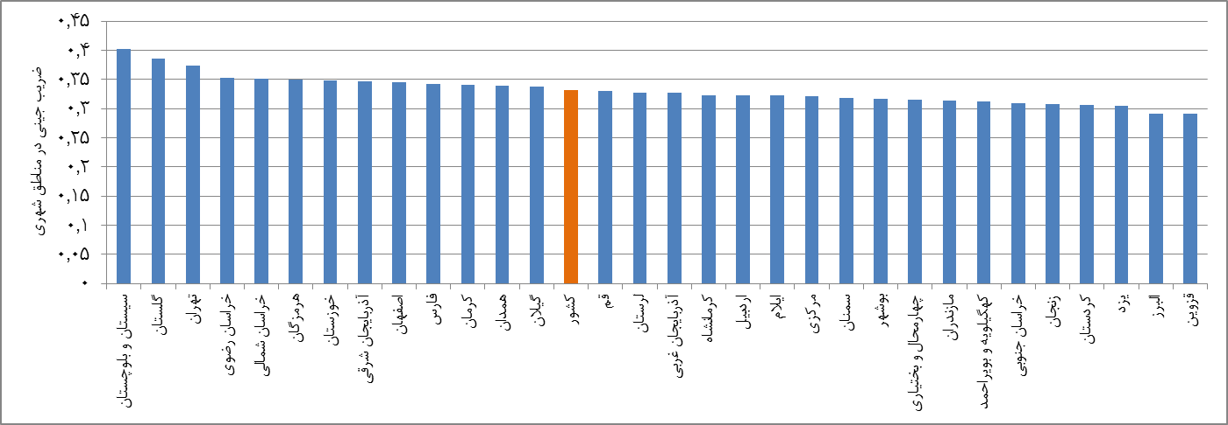
نمودار (1). میانگین شاخص ضریب جینی در مناطق شهری استانها در دوره زمانی (1398-1387)

نمودار (1) نشان دهنده روند نابرابری درآمد در کل کشور طی سالهای 1398-1387 است. بررسیها نشان میدهد که ضریب جینی بعد از سال 1389 که سال اجرای هدفمندی یارانههاست کمتر از سالهاي قبل از اجراي هدفمندي یارانهها میباشد که با توجه به تورم و رکود موجود در سالهای پس ازآن، بهبود توزیع درآمد نیز تحت تأثیر قرار گرفته است. چرا که شدت تورم در سال هاي 1391 و 1392 موجب تغییرات ساختاري در دهكهاي درآمدي شده است و شاخصهاي اجتماعي نشان ميدهند گروههاي جدا شده از دهكهاي ثروتمند به دهكهاي فقیر انتقال یافتهاند. بنابراین، بسیار بعید به نظر ميرسد که تغییرات شاخص ضریب جیني ناشي از بهبود وضعیت گروههاي فقیر باشد.
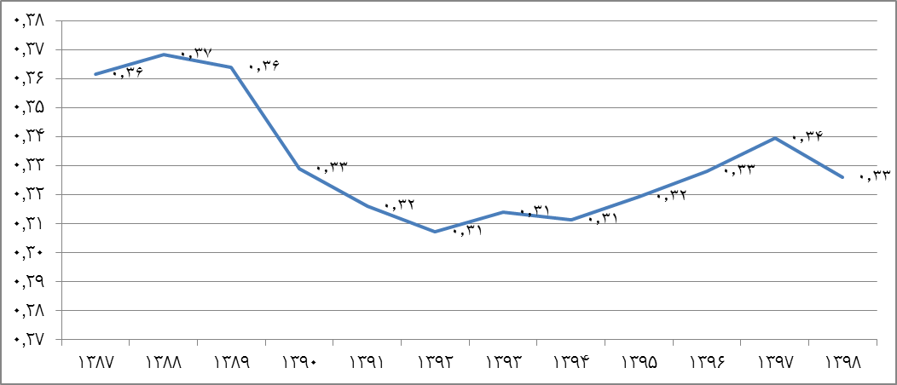
نمودار (2). شاخص ضریب جینی مناطق شهری کشور طی سالهای 1398-1387

ب) مالیات بر ارزش افزوده به قیمت ثابت (VATT)
دادههای مربوط به متغیر مالیات بر ارزش افزوده برای سالهای 1399-1387 به تفکیک استانها، از سازمان امور مالیاتی کشور دریافت شده که با تقسیم این متغیر بر شاخص ضمنی تولید ناخالص داخلی از ارقام مالیات بر ارزش افزوده به قیمت ثابت در مدلسازی استفاده میکنیم.
بررسی این متغیر به قیمتهای ثابت سال 1390 نشان میدهد که با گذر زمان مقدار این متغیر و به تبع سهم مالیات بر ارزش افزوده از کل درآمدهای مالیاتی روند افزایشی داشته است.

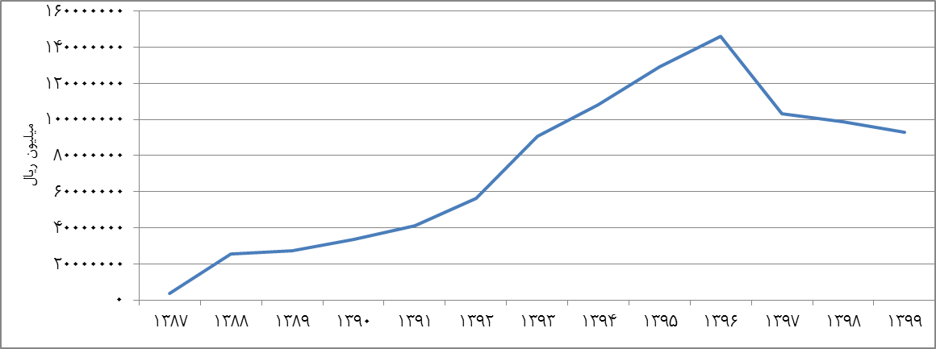
نمودار (3). روند مالیات بر ارزش افزوده به قیمتهای ثابت در کشور طی سالهای 1399-1387

ج) تورم (Inflation)
دادههای مربوط به تورم برای سالهای مربوط به 1396-1387 از سایت بانک مرکزی و برای سالهای بعد از آن از درگاه ملی مرکز آمار ایران استخراج شده است.
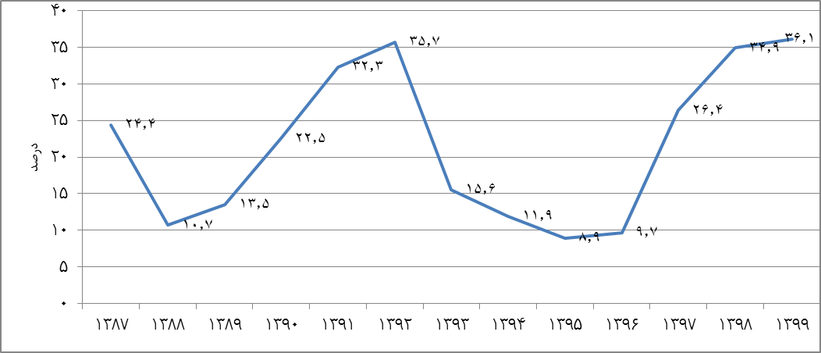
نمودار (4). بررسی روند تورم کشور طی سالهای 1399-1387
د) درآمد سرانه به قیمت ثابت ( (PGDP
یكي از مهمترین متغیرهاي تأثیرگذار بر ضریب جیني، تولید ناخالص داخلی سرانه است. تولید ناخالص داخلی سرانه استانها به قیمت ثابت از تقسیم تولید ناخالص داخلی سرانه استانها به شاخص ضمنی تولید ناخالص داخلی بدست میآید.
پس از استخراج آمار تولید ناخالص داخلی سرانه از جدولهاي حسابهاي منطقهاي مرکز آمار ایران، شاخص ضمنی تولید ناخالص داخلی را از تقسیم تولید ناخالص داخلی کشور به قیمت های جاری بر تولید ناخالص داخلی به قیمت های ثابت بدست آورده و سپس داده های مورد نظر را استخراج میکنیم.

5-1. بررسی رابطه علی بین مالیات بر ارزش افزوده و ضریب جینی
برای بررسی این موضوع که آیا این فرض که مالیات بر ارزش افزوده میتواند علتی برای تغییرات ضریب جینی باشد یا خیر، از آزمون علیت برای دادههای ترکیبی مربوط به دوره زمانی مورد بررسی در 31 استان استفاده شده است، خروجی آزمون علیت گرنجر که در ادامه آمده، گواه آن است که فرضیه مبتنی بر اینکه مالیات بر ارزش افزوده نمیتواند علت نابرابری درآمدی باشد رد شده است. در ادامه با استفاده از تکنیک panel data این موضوع بررسی میشود که اثر مالیات بر ارزش افزوده بر ضریب جینی مستقیم است یا خیر، همچنین پس از تخمین مدل پژوهش مشخص خواهد شد که میزان میزان اثرگذاری چقدر است؟

تصویر (1). آزمون علیت گرنجر- رابطه علی بین مالیات بر ارزش افزوده و ضریب جینی
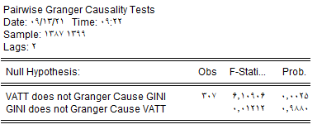
مأخذ: یافته های پژوهش

- روش تحقیق
روش تحقيق در اين مطالعه بر اساس مدلهاي مبتني بر اطلاعات دادههاي تلفيقي و با استفاده از نرمافزار Eviews 10 صورت گرفته است. انتخاب اين روش به دليل آن است كه در بررسيهايي كه چندين كشور، بنگاه، خانوار و... در سري زماني مورد مطالعه قرار ميگيرد، از اين شيوه اقتصادسنجي استفاده ميشود. پژوهش حاضر مطالعهاي بين استانی و در دوره زماني مشخص است، بنابراين روش دادههاي تلفيقي به منظور برآورد مدل به كار گرفته ميشود.

6-1. برآورد و تخمین مدل
بنا بر مبانی نظری گفته شده در بخش 3 معادله مورد آزمون با متغیر وابسته ضریب جینی به صورت زیر است.
GINI=F(VATT, INF, PGDP) معادله (1)

در معادله (1) GINI نشان دهندهی نابرابری درآمدی (ضریب جینی)، VATT میزان مالیات بر ارزش افزوده به قیمت ثابت، INF نرخ تورم و PGDP نمایانگر سرانه تولید ناخالص داخلی به قیمت ثابت است.
در این پژوهش میزان تأثیر مالیات بر ارزش افزوده بر نابرابری درآمدی با استفاده از معادله (1) و دادههای ترکیبی با 368 مشاهده یعنی 31 استان کشور در یک دوره 12 ساله (1399-1387) برآورد شده است.
اولین مرحله از برآورد مدل، بررسی ایستایی و همجمعی متغیرهاست، روش هاي معمول اقتصادسنجي در کارهاي تجربي، مبتني بر فروض مانایي متغیرهاي مورد مطالعه است، چراکه امكان ساختگي بودن برآورد با متغیرهاي نامانا وجود دارد و استناد به نتایج چنین برآوردهایي به نتایج گمراهکنندهاي منجر خواهد شد. بنابراین، قبل از استفاده از این دادهها لازم است نسبت به مانایي و نامانایي آن ها اطمینان حاصل کرد. نتایج مربوط به بررسی ریشه واحد مشترک نشان میدهد که متغیر GINI، VATT، INF در سطح مانا میباشند و متغیر PGDP با یکبار تفاضل گیری مانا میشود (پیوست 3). همچنین بررسیها نشان میدهد که بین متغیرهای توضیحی همخطی وجود ندارد (پیوست 3).
در برآورد مدل با استفاده از دادههایی ترکیبی در ابتدا باید مشخص شود که دادهها از نوع تلفیقی است یا پنل. به این منظور ابتدا برای بررسی نوع دادهها و انتخاب روش تخمین از آزمون F-لیمر استفاده شده است و از آنجا که تعداد مقاطع (31 استان) از دوره زمانی مورد بررسی (12سال) بیشتر است بنابراین در این جا نیاز است تا اثرات فردی مقاطع را در طول زمان بررسی کنیم (fixed effects of period). نتایج نشان میدهد که الگوی مورد نظر تلفیقی(pooled) نمیباشد و panel است.

تصویر (2). آزمون F لیمر- بررسی اثرات فردی مقاطع در طول زمان
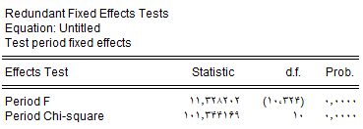
مأخذ: یافته های پژوهش

پس ازآن از آزمون هاسمن برای انتخاب یکی از اثرات ثابت یا تصادفی استفاده میشود. نتایج مربوط به این آزمون نشان میدهد که مدل پژوهش را باید به صورت الگوی ثابت برآورد نمود.

تصویر (3). آزمون هاسمن- بررسی اثرات ثابت و تصادفی
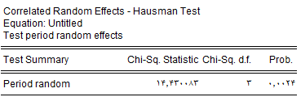
مأخذ: یافته های پژوهش

بررسیها نشان میدهد که تمامی فروض کلاسیک در مدل برقرار میباشد که تمامی آزمونهای آن در پیوست (3) آمده است.
جدول (1). نتایج برآورد تأثیر مالیات بر ارزش افزوده بر نابرابری درآمدی 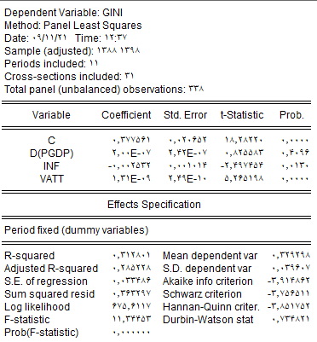
مأخذ: یافته های پژوهش
بررسي ضرايب به لحاظ آماري نشان ميدهد كه متغیر مالیات بر ارزش افزوده و تورم در سطح 99% معنيدار هستند و اين نشان ميدهد كه اين متغيرها بر توزيع درآمد در اين سال ها تاثيرگذار بودهاند. همچنین بررسي رابطه ماليات بر ارزش افزوده و ضريب جيني نشان ميدهد كه اين متغير با ضريب جيني رابطه مستقيم دارد، به عبارتي هرچه اين متغير افزايش يابد، ضريب جيني نيز افزايش مييابد و نابرابري درآمد بیشتر میشود. بنابراین آنچه که فرضیه این پژوهش بوده تأیید میگردد.
در واقع با 1% افزایش در مالیات بر ارزش افزوده به قیمتهای ثابت، نابرابری درآمدی به میزان 0.000000131 درصد افزایش مییابد. با توجه به اینکه رقم ضریب جینی بین عدد صفر و یک میباشد و معمولاً تا 5 رقم اعشار بیان میشود، میتوان بیان نمود که کوچک بودن مقدار حسابداری تأثیرگذاری مالیات بر ارزش افزوده بر ضریب جینی نه به معنای اثرگذاری اقتصادی پایین است بلکه نشان از آن است که اثر افزایش صد در صدی مالیات بر ارزش افزوده به قیمتهای ثابت پس از گذر چند سال میتواند موجب تغییرات محسوس در ضریب جینی گردد. و همانگونه که در بخش مبانی نظری پژوهش اشاره شد، بار بیشتر مالیات بر ارزش افزوده بر دوش افراد کمدرآمد سنگینی میکند و تأثیر نامطلوبی بر توزیع درآمد دارد.
بررسي رابطه تورم بر ضريب جيني نيز نشان ميدهد كه هر چه اين متغير افزايش يابد، ضريب جيني كاهش مييابد و نابرابري درآمد كمتر ميشود. به عبارتي با 1% افزايش در تورم، نابرابري درآمد، به میزان 0.25% كاهش مييابد. همانگونه که ميدانيم تورم افزايش در سطح عمومي قيمتها است. مهمترين اثر و نتيجه تورم، توزيع مجدد درآمدهاي اسمي و واقعي است. در شرايط تورمي، تغيير در درآمدها و قيمتها يكنواخت نيست. قيمت برخي از كالاها و درآمد برخي از گروههاي جامعه، افزايش مييابد. بدين ترتيب موضوع اصلي در مورد آثار تورم بر توزيع درآمدها، تعيين پرداخت كننده نهايي بهاي تورم است. هر اندازه بضاعت و قدرت مالي گروهها بيشتر باشد، از آثار و عواقب آن بيشتر در امان خواهند بود. از همين رو گفته ميشود كه: «تورم اغنيا را غنيتر و فقرا را فقيرتر مينمايد.»
از آنجا كه به طور معمول تعداد حقوق بگيران و به طور كلي افرادي كه در گروه درآمدي ثابت قرار دارند و تعداد صاحبان مشاغل و حرف خرد كه به دليل رقابت شديد يا وجود مازاد عرضه، قدرت انتقال تورم را ندارند، از تعداد سرمايهداران و صاحبان ابزار توليد بيشتر است؛ تأثير تورم بر توزيع درآمد ملي واقعي در سطح كلان منفي است. تحت اين شرايط توزيع درآمد ملي به نفع گروه درآمدهاي ناشي از سود يا سرمايهداران و به ضرر گروه درآمدي ثابت يا حقوق بگيران و بسياري از صاحبان مشاغل و حرف خرد، تغيير ميكند. بدين ترتيب روشن است كه عامل تورم چگونه ميتواند در توزيع درآمدها و ثروتها مداخله كرده و موجب افزايش اختلافات و فواصل طبقاتي و گسترش بيعدالتيهاي اقتصادي و اجتماعي ميشود (امین رشتی و رفعت میلانی، 1390).

- جمعبندی و نتیجهگیری
با توجه به جايگاهي كه ماليات بر ارزش افزوده در كل نظام مالياتي داشته و به آن اشاره شد، ملاحظه ميشود كه طي سالهاي اخير، سهم این نوع مالیات ازکل مالیات در کشور به بیش از 40 درصد میرسد و این سهم طی سالهای اجرای آزمایشی قانون مالیات بر ارزش افزوده در بین استانهای کشور افزایش یافته است. در ادبیات اقتصاد بخش عمومی، ماليات بر ارزش افزوده بر پايه هزينه است و نرخ تنازلي دارد، انتظار ميرود شرايط توزيعي در جوامع را نابرابرتر كند.
نتایج این پژوهش در بررسي رابطه بین ماليات بر ارزش افزوده و ضريب جيني در طی اجرای آزمایشی این قانون، نشان ميدهد كه اين متغير با ضريب جيني رابطه مستقيم دارد، به عبارتي هرچه مالیات بر ارزش افزوده (به قیمتهای ثابت) افزايش يابد، ضريب جيني نيز افزايش مييابد و نابرابري درآمد بیشتر میشود.
با توجه به اثر مستقیم مالیات بر ارزش افزوده بر ضریب جینی، میبایست برای تعیین نرخ مالیات بر ارزش افزوده بر روي كالاهایي كه در كشور مصرف عمومي دارند، متناسب با كشش هاي قيمتي آنها اقدام نمود. همچنین این موضوع، لزوم گسترش پایه‌های مالیاتی بر بخش‌های غیرمولد را دوچندان و برداشتن بار اضافی از دوش بخش مولد را الزامی می‌کند. زیرا در سال‌های پایانی دوره زمانی مورد بررسی در این پژوهش، درحالی بخش مولد اقتصاد ایران با تورمهای دورقمی و بالا، نوسانات نرخ ارز، تحریم و... مواجه بوده که با چند برابر شدن قیمت ارز، قیمت زمین و مستغلات، طلا و سکه و گردش مالی در حوزه دارایی‌ها و بازار سرمایه و نبود پایه‌های مالیاتی همچون مالیات بر عایدی سرمایه، تمایلات افراد به کسب سودهای نجومی در بخش‌های غیرمولد افزایش پیدا کرده است.

منابع و مأخذ
- امين رشتي، نارسيس؛ رفعت ميلاني، مژگان (1390). بررسي اثر ماليات بر ارزش افزوده بر توزيع درآمد در كشورهاي منتخب، پژوهشنامه ماليات/شماره يازدهم (مسلسل 59)، پاييز 1390.
- پژويان، جمشيد (1380). بررسي تبعات اقتصادي ماليات بر ارزش افزوده در اقتصاد ايران، پژوهش نامه اقتصادي، پژوهشكده امور اقتصادي و دارائي، شماره .1
- مهرآرا، محسن و اصفهانی، پوریا (1394). بررسی رابطه بین توزیع درآمد و ساختار مالیاتی کشورهای منتخب، پژوهشنامه مالیات، شماره 28، 228-209.
- نادری، سعید و سلاطین، سعید (1397). تأثیر مالیات بر ارزش افزوده بر توزیع درآمد در گروه کشورهای منتخب درآمد متوسط، فصلنامه سیاستهای راهبردی و کلان، دوره 6 شماره 4.

- Alavuotunki, K., Haapanen, M., & Pirttilä, J. (2017). The consequences of the value-added tax on inequality.
- Slintáková, B., & Klazar, S. (2010). Impact of Harmonisation on Distribution of VAT in the Czech Republic; Prague economic papers, No 402/09/0283. Prague: University of Economics.
- Střílková, R., & Široký, J. (2015). Changes in the VAT Burden on Expenses of Selected Households in the Czech Republic (2007–2014). DANUBE: Law and Economics Review, 6(3), 189-202.
- Toder, E., & Rosenberg, J. (2010). Effects of imposing a value-added tax to replace payroll taxes or corporate taxes. Washington, D.C.: United StatesTax policy center.

پیوست 1. تصویر قانون تمدید مهلت اجرای آزمایشی قانون مالیات بر ارزش افزوده- مصوبه شماره 102469 مورخ 17/09/1399 مجلس شورای اسلامی جمهوری اسلامی ایران

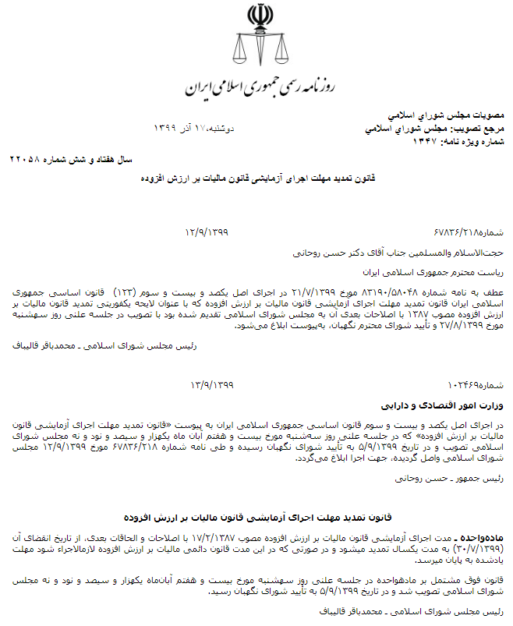

پیوست 2. آمار و دادههای پژوهش
در این بخش تمامی آمار و دادههای استفاده شده در پژوهش آورده شده که منابع استخراج هر یک به تفکیک در بخش تفسیر دادههای پژوهش آمده است.
جدول (1). آمار و دادههای پژوهش
سال | استان | ضریب جینی | سرانه تولید ناخالص داخلی به قیمت ثابت (میلیون ریال بر هر هزار نفر) | تورم (درصد) | مالیات بر ارزش افزوده به قیمت ثابت (میلیون ریال)
1387 | اذربایجان شرقی | 0.40106 | 52772.70906 | 23 | 113181.8
1388 | اذربایجان شرقی | 0.37458 | 56172.02415 | 12.1 | 761956.7
1389 | اذربایجان شرقی | 0.35299 | 52426.18094 | 14.7 | 717715
1390 | اذربایجان شرقی | 0.36681 | 52810.73901 | 24.1 | 967641.6
1391 | اذربایجان شرقی | 0.3017 | 49618.18493 | 31.3 | 1358680
1392 | اذربایجان شرقی | 0.32104 | 47878.02602 | 34.7 | 1638872
1393 | اذربایجان شرقی | 0.2984 | 52270.92471 | 14.9 | 2387271
1394 | اذربایجان شرقی | 0.33496 | 49235.67409 | 12.4 | 2441085
1395 | اذربایجان شرقی | 0.3413 | 51930.34665 | 8.6 | 2883661
1396 | اذربایجان شرقی | 0.34134 | 49704.8389 | 8.8 | 3499482
1397 | اذربایجان شرقی | 0.38743 | 37803.64181 | 27.9 | 2574167
1398 | اذربایجان شرقی | 0.3393 | 31864.73703 | 34.4 | 2246886
1399 | اذربایجان شرقی | - | - | 39.3 | 2179097
1387 | آذربایجان غربی | 0.38185 | 36611.42668 | 22.5 | 23552
1388 | آذربایجان غربی | 0.37667 | 43271.83454 | 12.4 | 123671.5
1389 | آذربایجان غربی | 0.34881 | 39034.31946 | 14.2 | 129267.3
1390 | آذربایجان غربی | 0.33795 | 42309.74721 | 24.6 | 221159.9
1391 | آذربایجان غربی | 0.3135 | 37150.54092 | 32.4 | 379154.4
1392 | آذربایجان غربی | 0.3413 | 38570.68013 | 36.9 | 525864.2
1393 | آذربایجان غربی | 0.31341 | 41843.13471 | 15.8 | 730417.8
1394 | آذربایجان غربی | 0.25688 | 36780.13403 | 12.4 | 865069.1
1395 | آذربایجان غربی | 0.273 | 37900.93157 | 8.1 | 1065633
1396 | آذربایجان غربی | 0.32351 | 35894.5577 | 9.4 | 1351286
1397 | آذربایجان غربی | 0.29352 | 27613.93878 | 25.4 | 871777.6
1398 | آذربایجان غربی | 0.3585 | 22645.7632 | 32.6 | 689301.3
1399 | آذربایجان غربی | - | - | 32.5 | 632208.5
1387 | اردبیل | 0.39743 | 45053.41589 | 25.2 | 18314.19
1388 | اردبیل | 0.36233 | 49469.32904 | 11.5 | 80875.78
1389 | اردبیل | 0.37234 | 47999.62264 | 14.7 | 70125.63
1390 | اردبیل | 0.32973 | 47931.07281 | 22.4 | 109653.6
1391 | اردبیل | 0.3329 | 45903.52527 | 33.7 | 172154.2
1392 | اردبیل | 0.29435 | 49346.00939 | 38.1 | 223216.5
1393 | اردبیل | 0.25886 | 53653.36087 | 14.6 | 376425.1
1394 | اردبیل | 0.27361 | 45528.82242 | 10.5 | 411018.1
1395 | اردبیل | 0.2679 | 49078.52006 | 8.4 | 512922.8
1396 | اردبیل | 0.33122 | 44616.08001 | 8.6 | 553718.2
1397 | اردبیل | 0.33452 | 33579.90069 | 23 | 403334.3
1398 | اردبیل | 0.3121 | 28642.73693 | 34.7 | 310909.9
1399 | اردبیل | - | - | 34.5 | 278937.1
1387 | اصفهان | 0.37036 | 73537.52305 | 25.5 | 323943.3
1388 | اصفهان | 0.3559 | 73524.20095 | 10.8 | 2025043
1389 | اصفهان | 0.35865 | 81028.9211 | 14.3 | 2584419
1390 | اصفهان | 0.32781 | 87029.45373 | 21.5 | 3241397
1391 | اصفهان | 0.3215 | 77726.56142 | 31.8 | 3552600
1392 | اصفهان | 0.34741 | 74164.44319 | 34.9 | 6084057
1393 | اصفهان | 0.35229 | 80199.6055 | 16.3 | 8489715
1394 | اصفهان | 0.35093 | 65881.9439 | 12.6 | 7731913
1395 | اصفهان | 0.33551 | 66600.04994 | 9.5 | 9863543
1396 | اصفهان | 0.36155 | 59817.98636 | 9.2 | 8867119
1397 | اصفهان | 0.34699 | 45479.37876 | 23.5 | 7270532
1398 | اصفهان | 0.3116 | 40107.99772 | 32 | 7230921
1399 | اصفهان | - | - | 34.3 | 6859164
1387 | البرز | - | - | - | 0
1388 | البرز | - | - | - | 0
1389 | البرز | - | - | - | 613246.4
1390 | البرز | 0.27171 | 44773.65036 | - | 948086
1391 | البرز | 0.263 | 43456.90019 | 26.8 | 1035042
1392 | البرز | 0.28898 | 57042.04966 | 32.6 | 1333803
1393 | البرز | 0.3077 | 66852.31786 | 14.7 | 2553272
1394 | البرز | 0.25673 | 62743.21693 | 13 | 3190631
1395 | البرز | 0.31896 | 67331.52004 | 8.9 | 4127132
1396 | البرز | 0.29115 | 61644.00173 | 8.2 | 4414193
1397 | البرز | 0.31937 | 43678.06036 | 23.5 | 2883296
1398 | البرز | 0.3095 | 37580.9512 | 35.6 | 2312076
1399 | البرز | - | - | 34.9 | 2115780
1387 | ایلام | 0.34623 | 41306.43475 | 23.4 | 12709.64
1388 | ایلام | 0.35198 | 46800.73109 | 9.4 | 26395.25
1389 | ایلام | 0.33934 | 47555.63906 | 13 | 23509.15
1390 | ایلام | 0.34032 | 46366.82824 | 24.1 | 47510.66
1391 | ایلام | 0.233 | 39635.23546 | 34.4 | 68477.02
1392 | ایلام | 0.29918 | 40005.6334 | 38.3 | 83041.03
1393 | ایلام | 0.30996 | 48523.69983 | 15.9 | 128040.1
1394 | ایلام | 0.26231 | 54388.75956 | 11.3 | 158015.1
1395 | ایلام | 0.39955 | 58165.97808 | 8.1 | 190748.8
1396 | ایلام | 0.36527 | 49578.72561 | 10.8 | 234240.4
1397 | ایلام | 0.30667 | 38440.09992 | 32 | 167097.8
1398 | ایلام | 0.3124 | 32255.14857 | 41.2 | 83256
1399 | ایلام | - | - | 38.8 | 92009.78
1387 | بوشهر | 0.29882 | 94645.23152 | 21.9 | 21728.02
1388 | بوشهر | 0.3385 | 96702.73752 | 7.5 | 152895.1
1389 | بوشهر | 0.36102 | 138440.9516 | 11.7 | 167351.3
1390 | بوشهر | 0.31895 | 164173.739 | 19.8 | 399749.2
1391 | بوشهر | 0.2846 | 163820.9282 | 33.4 | 568141.4
1392 | بوشهر | 0.29618 | 190919.2095 | 34.1 | 1058793
1393 | بوشهر | 0.30036 | 192961.6775 | 14.4 | 2136857
1394 | بوشهر | 0.32441 | 254763.426 | 11.1 | 4083116
1395 | بوشهر | 0.33823 | 255772.2214 | 7.8 | 4623611
1396 | بوشهر | 0.32017 | 169075.4482 | 8.3 | 4342455
1397 | بوشهر | 0.33341 | 159186.951 | 27.6 | 3441585
1398 | بوشهر | 0.2879 | 139646.1019 | 36.6 | 4679952
1399 | بوشهر | - | - | 34 | 4852249
1387 | تهران | 0.357 | 132753.4658 | 27.6 | 1256396
1388 | تهران | 0.36722 | 144683.802 | 11 | 14635618
1389 | تهران | 0.38289 | 135357.0842 | 10.4 | 13880108
1390 | تهران | 0.35157 | 117110.8584 | 19.9 | 16382198
1391 | تهران | 0.3672 | 105464.8254 | 26.5 | 18554927
1392 | تهران | 0.3581 | 97529.4108 | 32.2 | 23141012
1393 | تهران | 0.35191 | 111250.3325 | 15.5 | 41292858
1394 | تهران | 0.37674 | 102981.7831 | 11.4 | 49703463
1395 | تهران | 0.37604 | 107683.2794 | 9.2 | 63034767
1396 | تهران | 0.38691 | 99188.97955 | 10.1 | 73237088
1397 | تهران | 0.40544 | 73662.56659 | 28.8 | 47961693
1398 | تهران | 0.4062 | 62060.07013 | 35.6 | 45543800
1399 | تهران | - | - | 36.7 | 41626320
1387 | چهارمحال و بختیاری | 0.28994 | 42470.31186 | 24.4 | 10540.85
1388 | چهارمحال و بختیاری | 0.33786 | 47235.84825 | 11 | 64526.57
1389 | چهارمحال و بختیاری | 0.3543 | 46601.44206 | 14 | 89944.51
1390 | چهارمحال و بختیاری | 0.33368 | 48535.75163 | 21.9 | 114325.6
1391 | چهارمحال و بختیاری | 0.2937 | 45123.84209 | 31.7 | 125240.7
1392 | چهارمحال و بختیاری | 0.28058 | 40965.65131 | 35.9 | 183776.7
1393 | چهارمحال و بختیاری | 0.31551 | 44801.37224 | 16.1 | 238975.1
1394 | چهارمحال و بختیاری | 0.33198 | 38839.8561 | 12.1 | 241617.4
1395 | چهارمحال و بختیاری | 0.3003 | 38832.39728 | 9.6 | 362635.7
1396 | چهارمحال و بختیاری | 0.30978 | 39671.38804 | 10.7 | 402133
1397 | چهارمحال و بختیاری | 0.32103 | 29511.14595 | 30.7 | 343492.3
1398 | چهارمحال و بختیاری | 0.3131 | 25448.09721 | 38 | 415664.4
1399 | چهارمحال و بختیاری |  | - | 39.2 | 365543.1
1387 | خراسان جنوبی | 0.34805 | 46189.30252 | 20.3 | 18693.42
1388 | خراسان جنوبی | 0.30301 | 52553.34443 | 10 | 45188.27
1389 | خراسان جنوبی | 0.37278 | 43264.86878 | 15.8 | 50039.03
1390 | خراسان جنوبی | 0.3201 | 45218.9147 | 28 | 77862.09
1391 | خراسان جنوبی | 0.2907 | 38301.6532 | 32.8 | 118151.7
1392 | خراسان جنوبی | 0.25498 | 38795.91156 | 35.9 | 150724.7
1393 | خراسان جنوبی | 0.27241 | 44218.7454 | 13.8 | 266964.5
1394 | خراسان جنوبی | 0.2809 | 35421.92716 | 10 | 286907.2
1395 | خراسان جنوبی | 0.2853 | 38352.81083 | 7.9 | 364547.3
1396 | خراسان جنوبی | 0.33485 | 38032.79104 | 9.1 | 417435.1
1397 | خراسان جنوبی | 0.32283 | 28553.70669 | 29.5 | 314839.2
1398 | خراسان جنوبی | 0.3229 | 24276.02074 | 39.4 | 306780.9
1399 | خراسان جنوبی | - | - | 35.3 | 326984.1
1387 | خراسان رضوی | 0.37761 | 47939.42419 | 23 | 158301.4
1388 | خراسان رضوی | 0.41365 | 54674.27117 | 12.8 | 1024295
1389 | خراسان رضوی | 0.372 | 54252.80865 | 13.8 | 943715.5
1390 | خراسان رضوی | 0.32669 | 56110.41474 | 25.2 | 1152211
1391 | خراسان رضوی | 0.3167 | 48387.63105 | 33 | 1677668
1392 | خراسان رضوی | 0.33828 | 50089.37169 | 37.6 | 1892564
1393 | خراسان رضوی | 0.34778 | 54317.66837 | 15.4 | 3012112
1394 | خراسان رضوی | 0.33563 | 48148.56855 | 10.7 | 3486841
1395 | خراسان رضوی | 0.33029 | 52214.97517 | 7.5 | 4130519
1396 | خراسان رضوی | 0.3802 | 48195.42045 | 8.9 | 4939969
1397 | خراسان رضوی | 0.36061 | 34897.42981 | 24.5 | 2997686
1398 | خراسان رضوی | 0.3311 | 28702.92976 | 31.7 | 3415776
1399 | خراسان رضوی | - | - | 34.4 | 3404700
1387 | خراسان شمالی | 0.37905 | 43172.02928 | 23.6 | 17060.62
1388 | خراسان شمالی | 0.39165 | 47746.80904 | 9 | 58975.69
1389 | خراسان شمالی | 0.38326 | 39378.84628 | 13.5 | 63808.1
1390 | خراسان شمالی | 0.33239 | 41902.42306 | 25.5 | 85308.16
1391 | خراسان شمالی | 0.3319 | 37447.31975 | 34.9 | 102568.3
1392 | خراسان شمالی | 0.33739 | 39354.9536 | 36.2 | 145660.1
1393 | خراسان شمالی | 0.34103 | 43295.56036 | 15.3 | 243421.9
1394 | خراسان شمالی | 0.33523 | 35391.14474 | 10.6 | 284729.5
1395 | خراسان شمالی | 0.32454 | 37295.4033 | 8.4 | 326708.4
1396 | خراسان شمالی | 0.35831 | 32971.18154 | 9.4 | 355748.2
1397 | خراسان شمالی | 0.34625 | 27268.91301 | 29.4 | 287617.6
1398 | خراسان شمالی | 0.3548 | 22902.10889 | 37.6 | 213034.1
1399 | خراسان شمالی | - | - | 38.8 | 178549.1
1387 | خوزستان | 0.34015 | 62066.21761 | 23.6 | 160086.5
1388 | خوزستان | 0.36753 | 61095.38323 | 7.9 | 1233329
1389 | خوزستان | 0.37125 | 61592.2529 | 11.6 | 1224441
1390 | خوزستان | 0.33698 | 65149.45372 | 19.3 | 1844964
1391 | خوزستان | 0.3024 | 63513.88326 | 33 | 2788464
1392 | خوزستان | 0.31367 | 60750.03462 | 36.8 | 4346889
1393 | خوزستان | 0.33123 | 68986.50494 | 15.5 | 6621830
1394 | خوزستان | 0.34098 | 59605.03 | 12.2 | 9733174
1395 | خوزستان | 0.37934 | 65384.45949 | 9.4 | 7056467
1396 | خوزستان | 0.37777 | 56538.60289 | 10 | 9041990
1397 | خوزستان | 0.37357 | 42842.87204 | 27.6 | 7782216
1398 | خوزستان | 0.3344 | 36269.33681 | 34.9 | 7247822
1399 | خوزستان | - | - | 37 | 6140690
1387 | زنجان | 0.39363 | 49546.184 | 25.4 | 26732.78
1388 | زنجان | 0.37199 | 53922.22373 | 11.2 | 227008.7
1389 | زنجان | 0.33067 | 53159.81277 | 12.4 | 238181.8
1390 | زنجان | 0.28384 | 53236.92474 | 23.1 | 252697.1
1391 | زنجان | 0.2875 | 50126.30513 | 32.4 | 333814.4
1392 | زنجان | 0.26775 | 50139.25776 | 35.6 | 577230.6
1393 | زنجان | 0.27193 | 56092.867 | 16.6 | 947779.3
1394 | زنجان | 0.28389 | 48720.47355 | 13.8 | 1060061
1395 | زنجان | 0.27825 | 50663.37193 | 11.8 | 1281633
1396 | زنجان | 0.30247 | 51571.57835 | 10.6 | 1358871
1397 | زنجان | 0.30545 | 41353.84396 | 25.2 | 1112189
1398 | زنجان | 0.3205 | 34947.19921 | 32.3 | 1208586
1399 | زنجان | - | - | 33.7 | 991062.9
1387 | سمنان | 0.34748 | 76465.76585 | 24.5 | 35378.98
1388 | سمنان | 0.3899 | 82760.22197 | 10.7 | 185335.5
1389 | سمنان | 0.35632 | 89134.23009 | 15.9 | 225091.1
1390 | سمنان | 0.33302 | 90446.48247 | 24.5 | 299788
1391 | سمنان | 0.3297 | 77690.36356 | 33.4 | 370805.2
1392 | سمنان | 0.29795 | 79038.89579 | 35.7 | 438079.4
1393 | سمنان | 0.30179 | 82032.87107 | 14.3 | 623098.3
1394 | سمنان | 0.28909 | 72602.23268 | 11 | 701358.5
1395 | سمنان | 0.29011 | 75082.98723 | 8 | 864399.6
1396 | سمنان | 0.29359 | 70901.06764 | 10.9 | 952332.1
1397 | سمنان | 0.29865 | 58836.88763 | 28.8 | 687470.6
1398 | سمنان | 0.2938 | 45233.85914 | 38.1 | 683096.5
1399 | سمنان | - | - | 37.2 | 795960.3
1387 | سیستان و بلوچستان | 0.41345 | 22520.67966 | 24.2 | 10165.39
1388 | سیستان و بلوچستان | 0.44899 | 25143.05828 | 8.2 | 65234.37
1389 | سیستان و بلوچستان | 0.43437 | 30074.47768 | 10.9 | 90998.14
1390 | سیستان و بلوچستان | 0.40063 | 30886.96661 | 20 | 198977.1
1391 | سیستان و بلوچستان | 0.3387 | 29043.8454 | 32.1 | 359446.8
1392 | سیستان و بلوچستان | 0.35336 | 27417.20706 | 36.6 | 471230
1393 | سیستان و بلوچستان | 0.35735 | 31583.18318 | 16.2 | 565017.1
1394 | سیستان و بلوچستان | 0.35942 | 27153.33655 | 13.2 | 609762.7
1395 | سیستان و بلوچستان | 0.40355 | 29430.0847 | 9.7 | 726359.9
1396 | سیستان و بلوچستان | 0.40044 | 27704.20005 | 8.7 | 1018225
1397 | سیستان و بلوچستان | 0.46495 | 21807.01897 | 23.6 | 631918
1398 | سیستان و بلوچستان | 0.4479 | 18397.74896 | 29.1 | 473390.1
1399 | سیستان و بلوچستان |  | - | 36.8 | 469841.2
1387 | فارس | 0.32673 | 49684.82214 | 26.7 | 81271.26
1388 | فارس | 0.35063 | 52861.68712 | 8 | 353777.2
1389 | فارس | 0.38989 | 54198.35082 | 11.8 | 673349.8
1390 | فارس | 0.35701 | 56942.81498 | 22.5 | 891033.4
1391 | فارس | 0.3613 | 53867.85096 | 34.3 | 1000920
1392 | فارس | 0.30791 | 55152.66885 | 39.2 | 1470347
1393 | فارس | 0.35862 | 61012.03002 | 14.2 | 2032843
1394 | فارس | 0.35918 | 58656.17534 | 10.6 | 2356565
1395 | فارس | 0.32102 | 60837.95976 | 8.6 | 3597794
1396 | فارس | 0.30431 | 53144.49135 | 9 | 3892752
1397 | فارس | 0.35737 | 40647.85925 | 25.5 | 2632889
1398 | فارس | 0.32 | 33874.67243 | 35.5 | 2401993
1399 | فارس | - | - | 36.2 | 2356500
1387 | قزوین | 0.33361 | 71624.60532 | 26.2 | 92286.41
1388 | قزوین | 0.29686 | 75025.69873 | 14 | 810639.6
1389 | قزوین | 0.31248 | 68899.78699 | 15.3 | 948195.6
1390 | قزوین | 0.27428 | 72186.17914 | 23.5 | 911084.8
1391 | قزوین | 0.2847 | 67522.46296 | 32.1 | 1089341
1392 | قزوین | 0.28774 | 69303.46834 | 35.7 | 1412017
1393 | قزوین | 0.28259 | 76925.14097 | 16.9 | 1948400
1394 | قزوین | 0.28856 | 70626.75724 | 12.7 | 2266417
1395 | قزوین | 0.29626 | 75863.32275 | 9.9 | 2811673
1396 | قزوین | 0.27054 | 74632.79496 | 9 | 2936852
1397 | قزوین | 0.29332 | 56192.84886 | 22.3 | 1834985
1398 | قزوین | 0.2683 | 43026.71857 | 31.9 | 1860093
1399 | قزوین | - | - | 33.9 | 2124642
1387 | قم | 0.34897 | 48401.01773 | 26.2 | 24630.49
1388 | قم | 0.34452 | 51401.23575 | 14 | 158473.5
1389 | قم | 0.32692 | 50410.50424 | 15.3 | 188303
1390 | قم | 0.35982 | 51690.13513 | 23.5 | 216309.5
1391 | قم | 0.3167 | 48588.91581 | 32.1 | 319575.3
1392 | قم | 0.30773 | 47143.21836 | 35.7 | 445785.3
1393 | قم | 0.32795 | 49828.05053 | 16.9 | 780546.8
1394 | قم | 0.29603 | 45197.77637 | 12.7 | 806601.8
1395 | قم | 0.31592 | 46599.48126 | 9.9 | 1092710
1396 | قم | 0.32505 | 46330.43257 | 9 | 1247297
1397 | قم | 0.36818 | 35328.49475 | 22.3 | 856803.3
1398 | قم | 0.3154 | 27403.31185 | 31.9 | 699395.2
1399 | قم | - | - | 33.9 | 713213.5
1387 | کردستان | 0.34924 | 36480.4502 | 26.2 | 12122.04
1388 | کردستان | 0.3545 | 41191.74376 | 10 | 95949.51
1389 | کردستان | 0.313 | 39666.16204 | 14.6 | 116501.1
1390 | کردستان | 0.31072 | 43072.85004 | 23.3 | 126063.2
1391 | کردستان | 0.2944 | 37014.24632 | 33.7 | 181400.7
1392 | کردستان | 0.29946 | 38440.94809 | 35.1 | 196121.5
1393 | کردستان | 0.30968 | 41659.12288 | 15.2 | 270322.9
1394 | کردستان | 0.29542 | 34562.17951 | 12.2 | 357212.6
1395 | کردستان | 0.26271 | 36841.50898 | 7.9 | 521774.4
1396 | کردستان | 0.27591 | 34759.97597 | 9.4 | 529013.6
1397 | کردستان | 0.28666 | 26540.91154 | 31 | 439386.2
1398 | کردستان | 0.3151 | 21283.84781 | 34.8 | 371552.4
1399 | کردستان | - | - | 39.2 | 462834.2
1387 | کرمان | 0.406 | 50063.75841 | 19.6 | 135985.8
1388 | کرمان | 0.39015 | 55336.18181 | 10.2 | 422166.5
1389 | کرمان | 0.37687 | 58911.05262 | 14.4 | 454118.4
1390 | کرمان | 0.33283 | 56397.77126 | 23.2 | 631092.4
1391 | کرمان | 0.3443 | 56555.61737 | 32.6 | 903809.3
1392 | کرمان | 0.29492 | 61888.09066 | 36.3 | 1498953
1393 | کرمان | 0.32353 | 66278.12764 | 14.7 | 3250759
1394 | کرمان | 0.33393 | 58756.0832 | 11.9 | 3344263
1395 | کرمان | 0.31079 | 57643.57141 | 9.2 | 4241042
1396 | کرمان | 0.31856 | 51137.62602 | 10.5 | 5183789
1397 | کرمان | 0.33695 | 39564.11333 | 22 | 3948595
1398 | کرمان | 0.3176 | 35290.25624 | 34.2 | 4106188
1399 | کرمان | - | - | 37.2 | 4060743
1387 | کرمانشاه | 0.35985 | 44049.84597 | 22.7 | 43929.45
1388 | کرمانشاه | 0.35464 | 50087.7637 | 10.3 | 131227.6
1389 | کرمانشاه | 0.36843 | 52586.46905 | 13.5 | 155566.2
1390 | کرمانشاه | 0.34131 | 53760.10646 | 23.4 | 195509.7
1391 | کرمانشاه | 0.3417 | 49383.00222 | 31.1 | 284500.3
1392 | کرمانشاه | 0.29876 | 46777.75135 | 35.8 | 433447.1
1393 | کرمانشاه | 0.28767 | 55792.26942 | 16 | 546247.3
1394 | کرمانشاه | 0.30062 | 41382.37616 | 10.6 | 599720
1395 | کرمانشاه | 0.2813 | 47112.82012 | 7.2 | 673150.6
1396 | کرمانشاه | 0.29764 | 43311.15776 | 9.4 | 802208.7
1397 | کرمانشاه | 0.34646 | 33583.9564 | 27.5 | 740258.1
1398 | کرمانشاه | 0.3021 | 28536.66285 | 32.1 | 677859.3
1399 | کرمانشاه | - | - | 39.4 | 460337.8
1387 | کهگیلویه و بوراحمد | 0.38779 | 37193.71073 | 25.4 | 5577.032
1388 | کهگیلویه و بوراحمد | 0.46879 | 40868.42729 | 8.1 | 36890.21
1389 | کهگیلویه و بوراحمد | 0.40571 | 46600.47958 | 11.4 | 50647.18
1390 | کهگیلویه و بوراحمد | 0.30485 | 41470.14785 | 19.5 | 98621.78
1391 | کهگیلویه و بوراحمد | 0.2919 | 38148.8237 | 32.3 | 106682.9
1392 | کهگیلویه و بوراحمد | 0.24487 | 36668.46932 | 37.8 | 103589.3
1393 | کهگیلویه و بوراحمد | 0.25855 | 40512.61078 | 16.6 | 185611
1394 | کهگیلویه و بوراحمد | 0.29497 | 46113.68844 | 12.9 | 223437.6
1395 | کهگیلویه و بوراحمد | 0.24388 | 54152.46414 | 9.6 | 313875.1
1396 | کهگیلویه و بوراحمد | 0.24496 | 50495.67434 | 10.9 | 543104.3
1397 | کهگیلویه و بوراحمد | 0.29614 | 36480.89819 | 28.5 | 402604.7
1398 | کهگیلویه و بوراحمد | 0.3118 | 30778.95099 | 37 | 439144.6
1399 | کهگیلویه و بوراحمد |  | - | 36.3 | 342295.2
1387 | گلستان | 0.42105 | 41919.65456 | 23 | 31086.84
1388 | گلستان | 0.40824 | 45630.37389 | 13.1 | 64742.25
1389 | گلستان | 0.40964 | 41760.84307 | 15.7 | 84080.02
1390 | گلستان | 0.38062 | 40496.87635 | 21.2 | 134540.3
1391 | گلستان | 0.3621 | 37345.20722 | 32.7 | 175100.2
1392 | گلستان | 0.36918 | 38370.80966 | 32.6 | 237832.9
1393 | گلستان | 0.37142 | 41411.81625 | 15.1 | 384346.3
1394 | گلستان | 0.38427 | 35049.83788 | 10.7 | 444529.7
1395 | گلستان | 0.38867 | 38388.5783 | 9.4 | 591446.6
1396 | گلستان | 0.40098 | 36751.51503 | 10.7 | 744115.6
1397 | گلستان | 0.37258 | 29454.65559 | 26.9 | 453765.5
1398 | گلستان | 0.3591 | 23565.28233 | 35.8 | 362681.8
1399 | گلستان | - | - | 38.3 | 280708.8
1387 | گیلان | 0.34644 | 53269.67787 | 25.9 | 78051.3
1388 | گیلان | 0.38073 | 57259.38519 | 12.5 | 478738.5
1389 | گیلان | 0.3297 | 51185.33266 | 12.3 | 560999.3
1390 | گیلان | 0.31181 | 52247.22313 | 19.2 | 606942.2
1391 | گیلان | 0.3289 | 48070.72825 | 30.5 | 637333.1
1392 | گیلان | 0.33293 | 50065.52219 | 36.4 | 860353.1
1393 | گیلان | 0.32148 | 53677.54048 | 16.5 | 1172890
1394 | گیلان | 0.327 | 46979.9166 | 13.5 | 1484381
1395 | گیلان | 0.38841 | 56533.77209 | 10.4 | 1710895
1396 | گیلان | 0.34967 | 48872.4036 | 9.9 | 1979124
1397 | گیلان | 0.34297 | 39370.01823 | 24.2 | 1243495
1398 | گیلان | 0.2982 | 33581.70593 | 33.2 | 1117890
1399 | گیلان | - | - | 35.5 | 1240238
1387 | لرستان | 0.36689 | 35982.43392 | 25.3 | 17560.75
1388 | لرستان | 0.36618 | 39999.14648 | 9.8 | 70076.15
1389 | لرستان | 0.38141 | 42181.93278 | 11.6 | 74940.12
1390 | لرستان | 0.30706 | 40774.8102 | 20.7 | 109102.9
1391 | لرستان | 0.3513 | 39002.25872 | 30.4 | 185012.8
1392 | لرستان | 0.31424 | 39629.10944 | 36.7 | 310863.5
1393 | لرستان | 0.29183 | 42507.47444 | 16.9 | 311127.1
1394 | لرستان | 0.25949 | 37132.78178 | 12.5 | 406919.2
1395 | لرستان | 0.28529 | 37187.5971 | 8.3 | 465980
1396 | لرستان | 0.33416 | 36366.16886 | 9.5 | 631123.9
1397 | لرستان | 0.36186 | 28578.91008 | 30.8 | 378875.6
1398 | لرستان | 0.3149 | 24103.22944 | 39.5 | 316705.4
1399 | لرستان | - | - | 36.7 | 279393.7
1387 | مازندران | 0.34897 | 68263.10234 | 26.4 | 45769.16
1388 | مازندران | 0.33724 | 72125.78289 | 12.8 | 427206.9
1389 | مازندران | 0.35165 | 68712.13203 | 13.7 | 465943
1390 | مازندران | 0.30894 | 67436.84282 | 21.2 | 609710.4
1391 | مازندران | 0.291 | 61744.60396 | 31.8 | 1018686
1392 | مازندران | 0.30059 | 63122.07662 | 34.5 | 1274907
1393 | مازندران | 0.28373 | 66556.58877 | 16.6 | 1542055
1394 | مازندران | 0.28546 | 59639.59272 | 12.8 | 1902194
1395 | مازندران | 0.3048 | 61978.99265 | 9.6 | 2167784
1396 | مازندران | 0.32232 | 59930.08706 | 11.2 | 2710478
1397 | مازندران | 0.30921 | 46010.09849 | 24.2 | 1632636
1398 | مازندران | 0.3188 | 37902.3304 | 34.5 | 1337604
1399 | مازندران | - | - | 32.7 | 1255810
1387 | مرکزی | 0.33811 | 75732.798 | 25.5 | 115443.6
1388 | مرکزی | 0.38919 | 79861.6766 | 10.6 | 959362.9
1389 | مرکزی | 0.38812 | 76732.51933 | 13.3 | 995204.4
1390 | مرکزی | 0.34881 | 74183.6522 | 21.6 | 1142188
1391 | مرکزی | 0.3386 | 73042.91508 | 34.2 | 1525877
1392 | مرکزی | 0.29266 | 71285.63271 | 35.5 | 2101043
1393 | مرکزی | 0.31268 | 85120.55368 | 14.2 | 3025591
1394 | مرکزی | 0.30347 | 67669.48455 | 11 | 2877039
1395 | مرکزی | 0.31574 | 73142.97942 | 9.4 | 3185444
1396 | مرکزی | 0.28063 | 66210.79171 | 10.1 | 3183241
1397 | مرکزی | 0.27593 | 51833.82056 | 27 | 2455755
1398 | مرکزی | 0.2615 | 45052.22833 | 36.1 | 3122638
1399 | مرکزی | - | - | 33 | 2785091
1387 | هرمزگان | 0.39312 | 65780.36126 | 25.3 | 743130.2
1388 | هرمزگان | 0.36767 | 63828.4512 | 9.3 | 438429.2
1389 | هرمزگان | 0.34625 | 62380.0618 | 12.8 | 739799.2
1390 | هرمزگان | 0.28759 | 63518.82242 | 23.8 | 936642.4
1391 | هرمزگان | 0.3106 | 65550.77011 | 30.5 | 844364.5
1392 | هرمزگان | 0.30952 | 69830.6029 | 32.3 | 1868696
1393 | هرمزگان | 0.37647 | 79422.38776 | 15.9 | 2436233
1394 | هرمزگان | 0.35316 | 67478.30951 | 12.9 | 3284107
1395 | هرمزگان | 0.34974 | 67390.96458 | 8.6 | 3164208
1396 | هرمزگان | 0.36798 | 62559.19888 | 8.9 | 3956884
1397 | هرمزگان | 0.36204 | 45036.72605 | 22 | 3472000
1398 | هرمزگان | 0.3663 | 37774.99941 | 34.8 | 2211475
1399 | هرمزگان | - | - | 38.9 | 2587947
1387 | همدان | 0.32526 | 44504.9117 | 27 | 15850.67
1388 | همدان | 0.37062 | 51206.95153 | 10 | 100647.9
1389 | همدان | 0.36955 | 49259.14091 | 12.9 | 128458.4
1390 | همدان | 0.34284 | 51815.68405 | 23 | 167523.3
1391 | همدان | 0.3689 | 46807.2801 | 34.6 | 259822.4
1392 | همدان | 0.28882 | 48786.24902 | 38 | 419714.6
1393 | همدان | 0.30786 | 53409.36927 | 15.7 | 535932.9
1394 | همدان | 0.32884 | 41776.06713 | 12.4 | 558378.6
1395 | همدان | 0.32285 | 45878.08651 | 8.9 | 729118.7
1396 | همدان | 0.31621 | 40621.61666 | 10 | 754528.4
1397 | همدان | 0.37561 | 32114.33784 | 28.3 | 566017.3
1398 | همدان | 0.3586 | 27406.25835 | 32.4 | 536841.9
1399 | همدان | - | - | 37.8 | 593468.5
1387 | یزد | 0.35038 | 74108.72838 | 22.7 | 70174.04
1388 | یزد | 0.31831 | 80484.08048 | 11.9 | 423168.6
1389 | یزد | 0.35416 | 95352.65515 | 15.6 | 441181.8
1390 | یزد | 0.31645 | 95720.31009 | 22.7 | 602010.6
1391 | یزد | 0.2987 | 107145.2337 | 34.8 | 819094.7
1392 | یزد | 0.28823 | 101815.0342 | 33.5 | 1163316
1393 | یزد | 0.28855 | 115930.9012 | 15.8 | 1712956
1394 | یزد | 0.2497 | 101304.4111 | 12.6 | 1788423
1395 | یزد | 0.27017 | 107080.27 | 9.5 | 2110729
1396 | یزد | 0.28318 | 92763.33219 | 10.2 | 2292386
1397 | یزد | 0.31722 | 67507.14469 | 24.3 | 1929369
1398 | یزد | 0.325 | 56226.83773 | 34.9 | 2053330
1399 | یزد | - | - | 33.9 | 2153520
مأخذ: درگاه ملی مرکز آمار، سازمان امور مالیاتی کشور، آمار و دادههای بانک مرکزی

سال | 1387 | 1388 | 1389 | 1390 | 1391 | 1392 | 1393 | 1394 | 1395 | 1396 | 1397 | 1398 | 1399
شاخض ضمنی تولید ناخلص داخلی | 0.6323 | 0.6518 | 0.7933 | 1.0000 | 1.3588 | 1.8344 | 1.9070 | 1.8517 | 1.9850 | 2.2837 | 3.4519 | 4.7514 | 6.5990
جدول (2). شاخص ضمنی تولید ناخالص داخلی

مأخذ: حسابهای ملی مرکز آمار و محاسبات کارشناسی

پیوست 3. نتایج مربوط به آزمون فروض کلاسیک
- بررسی فرض مانایی دادهها
نتایج مربوط به بررسی مانایی متغیرها نشان میدهد که متغیر GINI، VATT، INF در سطح مانا میباشند و متغیر PGDP با یکبار تفاضل گیری مانا میشود.
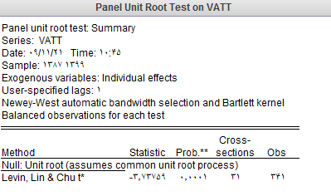 | 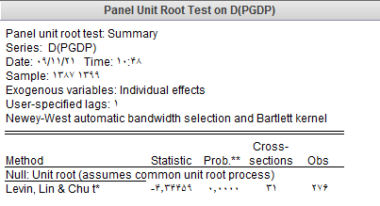
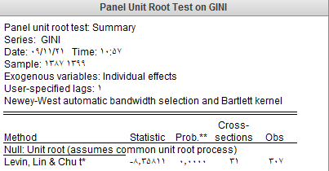 | 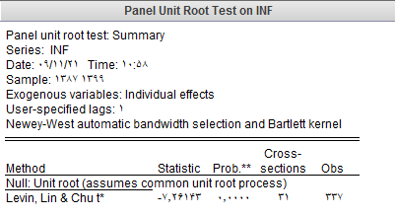
مأخذ: یافتههای پژوهش

- بررسی وجود هم خطی
نتایج مربوط به آزمون همخطی نشان میدهد که Centered VIF و Uncentered VIF در تمامی متغیرهای توضیحی از 10 کمتر بوده و بنابراین بین متغیرهای توضیحی هم خطی وجود ندارد.

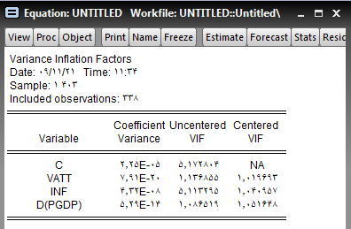
مأخذ: یافتههای پژوهش

- بررسی صفر بودن میانگین خطاها
نتایج مربوط به این آزمون نشان میدهد که میانگین جملات خطا صفر میباشد.
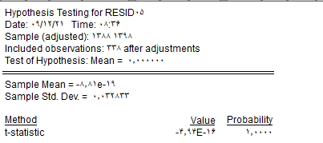
مأخذ: یافتههای پژوهش

- فرض همسانی واریانس
برای آزمون فرض ناهمسانی واریانس در مدل برآورد شده برای دادههای پانل در ایویوز از آزمون wiggins & poi (2002) استفاده میکنیم. فرضیه صفر در این آزمون همسانی واریانس است که خروجی آزمون در ذیل این فرض را تأیید میکند.
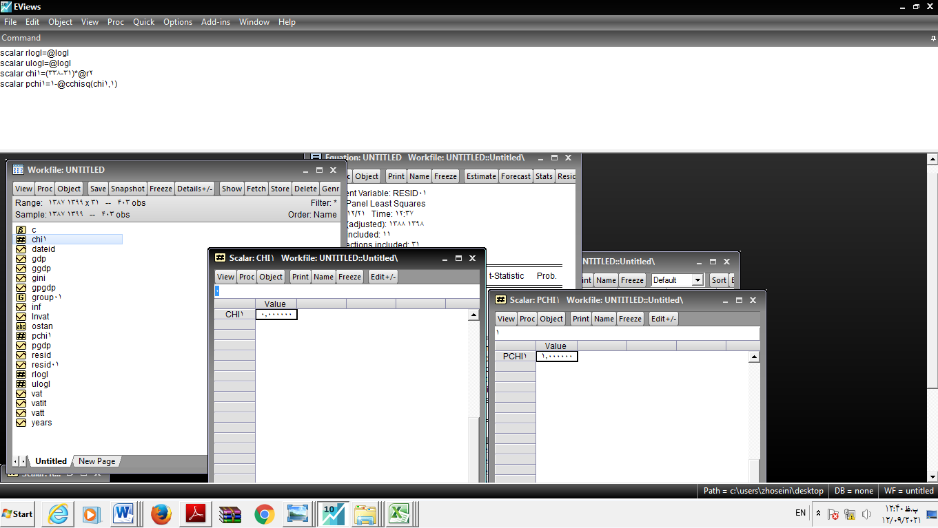
مأخذ: یافتههای پژوهش

5.آزمون خودهمبستگی سریالی
برای بررسی اینکه بین مقادیر جملات خطا خودهمبستگی وجود دارد یا خیر از آزمون براش پاگان استفاده میکنیم. همانگونه که خروجی زیر نشان میدهد فرض صفر این آزمون مبنی بر عدم وجود خودهمبستگی پذیرفته میشود.
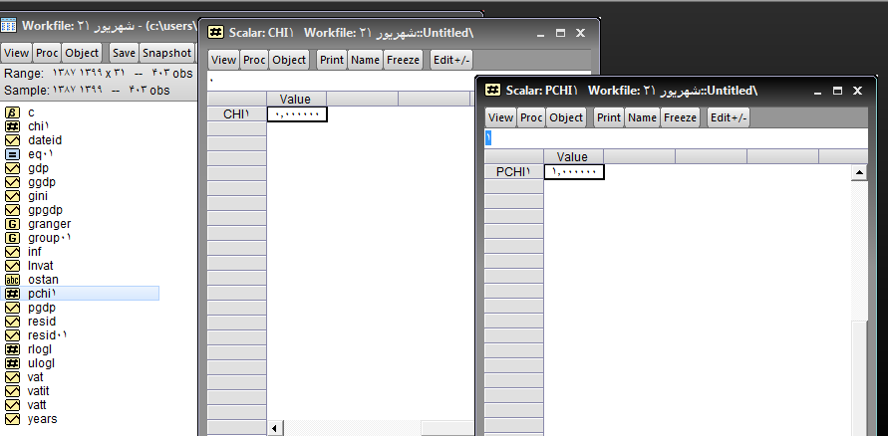
مأخذ: یافتههای پژوهش

- فرض نرمال بودن جمله خطا
نتایج مربوط به آماره جارک-برا نرمال بودن جملات خطا را تأیید مینماید.
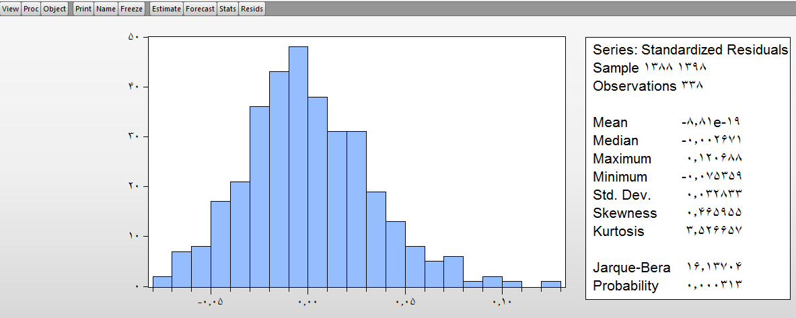
مأخذ: یافتههای پژوهش

- فارغ التحصیل کارشناسی ارشد اقتصاد دانشگاه خوارزمی
- فارغ التحصیل کارشناسی ارشد قتصاد دانشگاه آزاد واحد علوم و تحقیقات
. Value Added Tax
. The per capita income
. Granger Causality Tests
. panel data

